**Набиев Гафур Галибович ЭФБО-04-23**

**Практика 2.1**

1. Создать удаленный публичный репозиторий на хостинге, например Github.

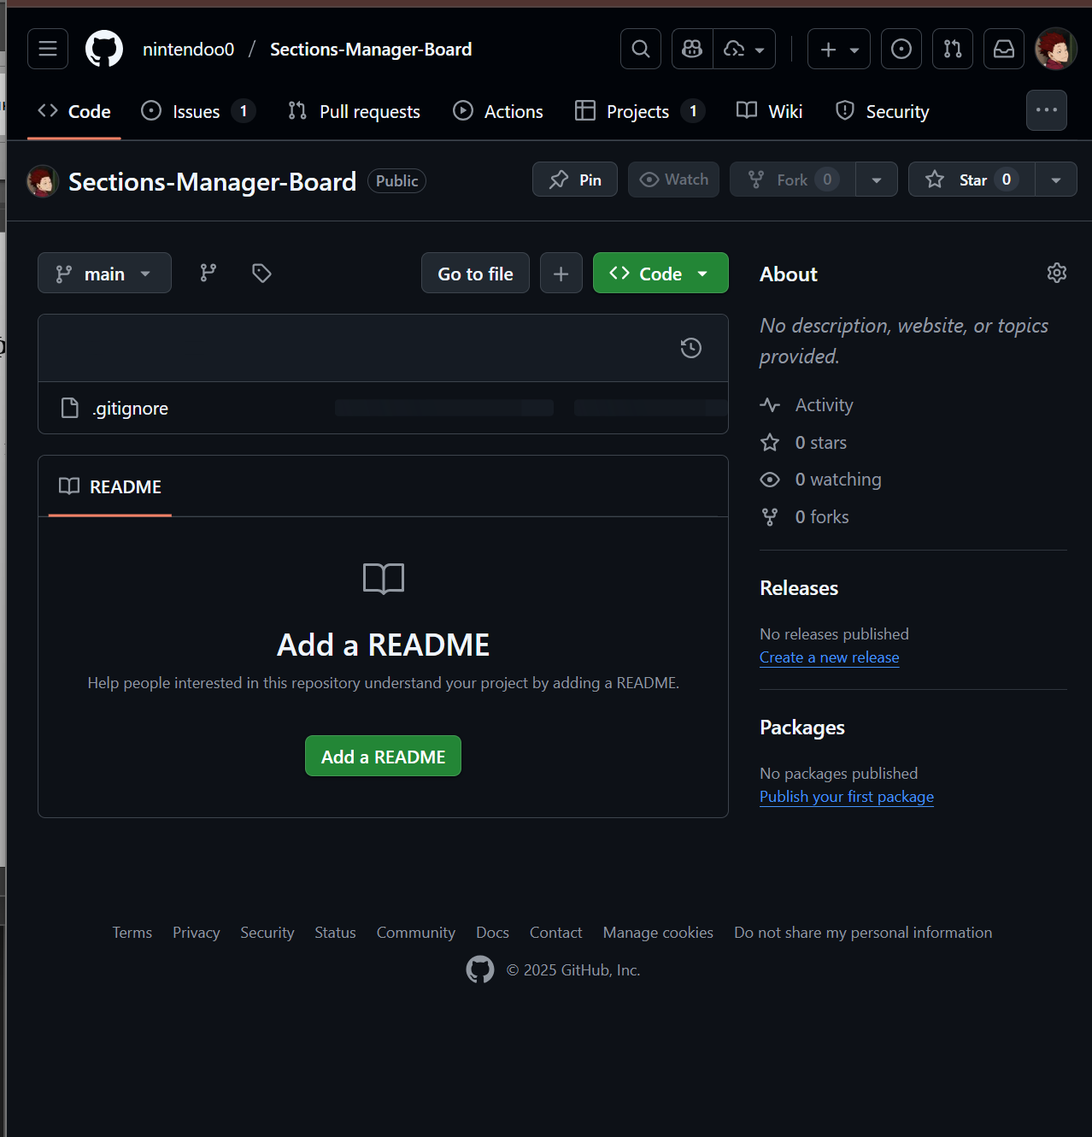

1. Создать доску задач проекта, например Github Project, для этого выберите вкладку Projects на странице проекта. Также, например, можете просто использовать текущий список задач в блокноте или любом другом месте.

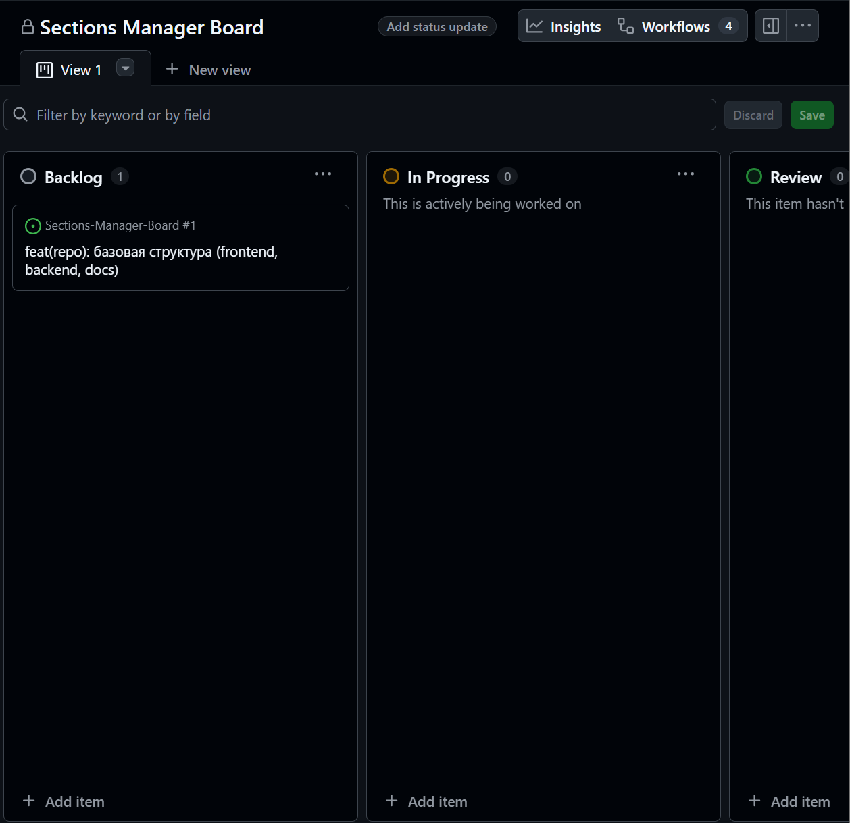

1. Создать задачи для проекта.

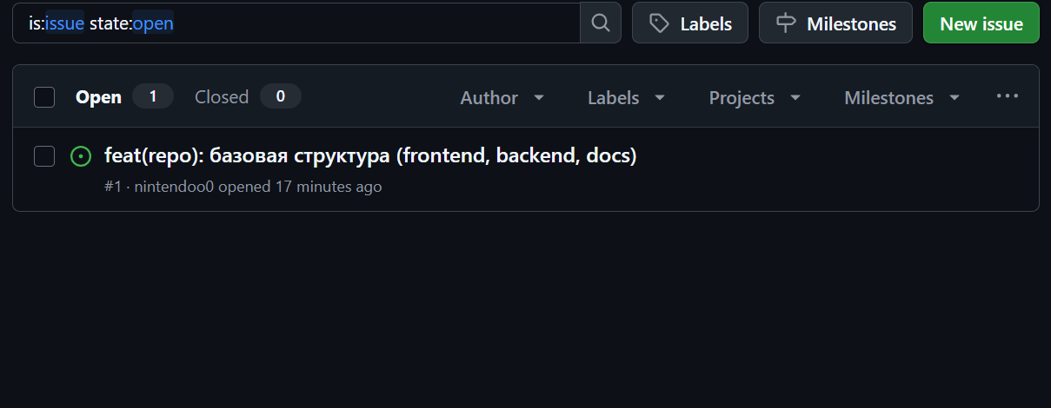

Создать раздел с документацией (можно перенести текст из практической работы №1).

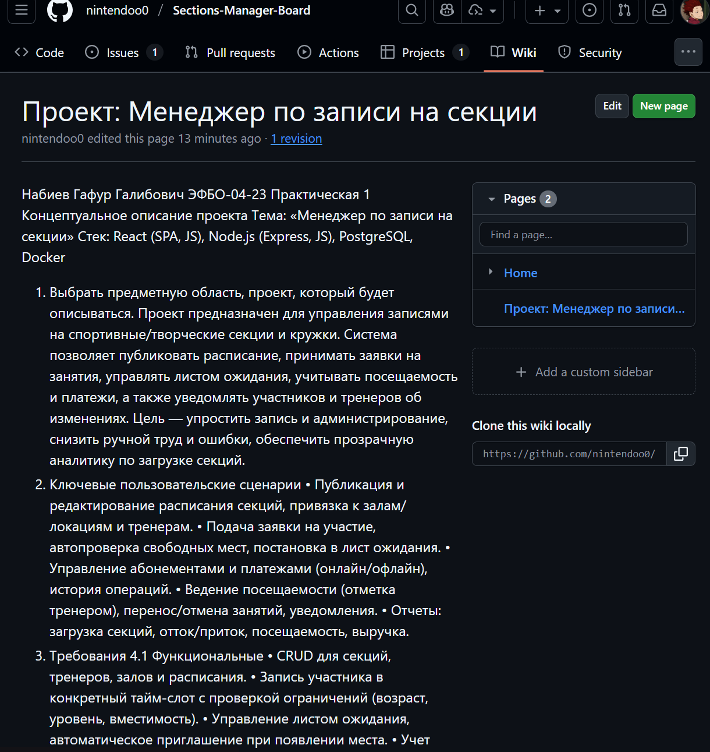

Создать локальный репозиторий для работы над проектом используя git.

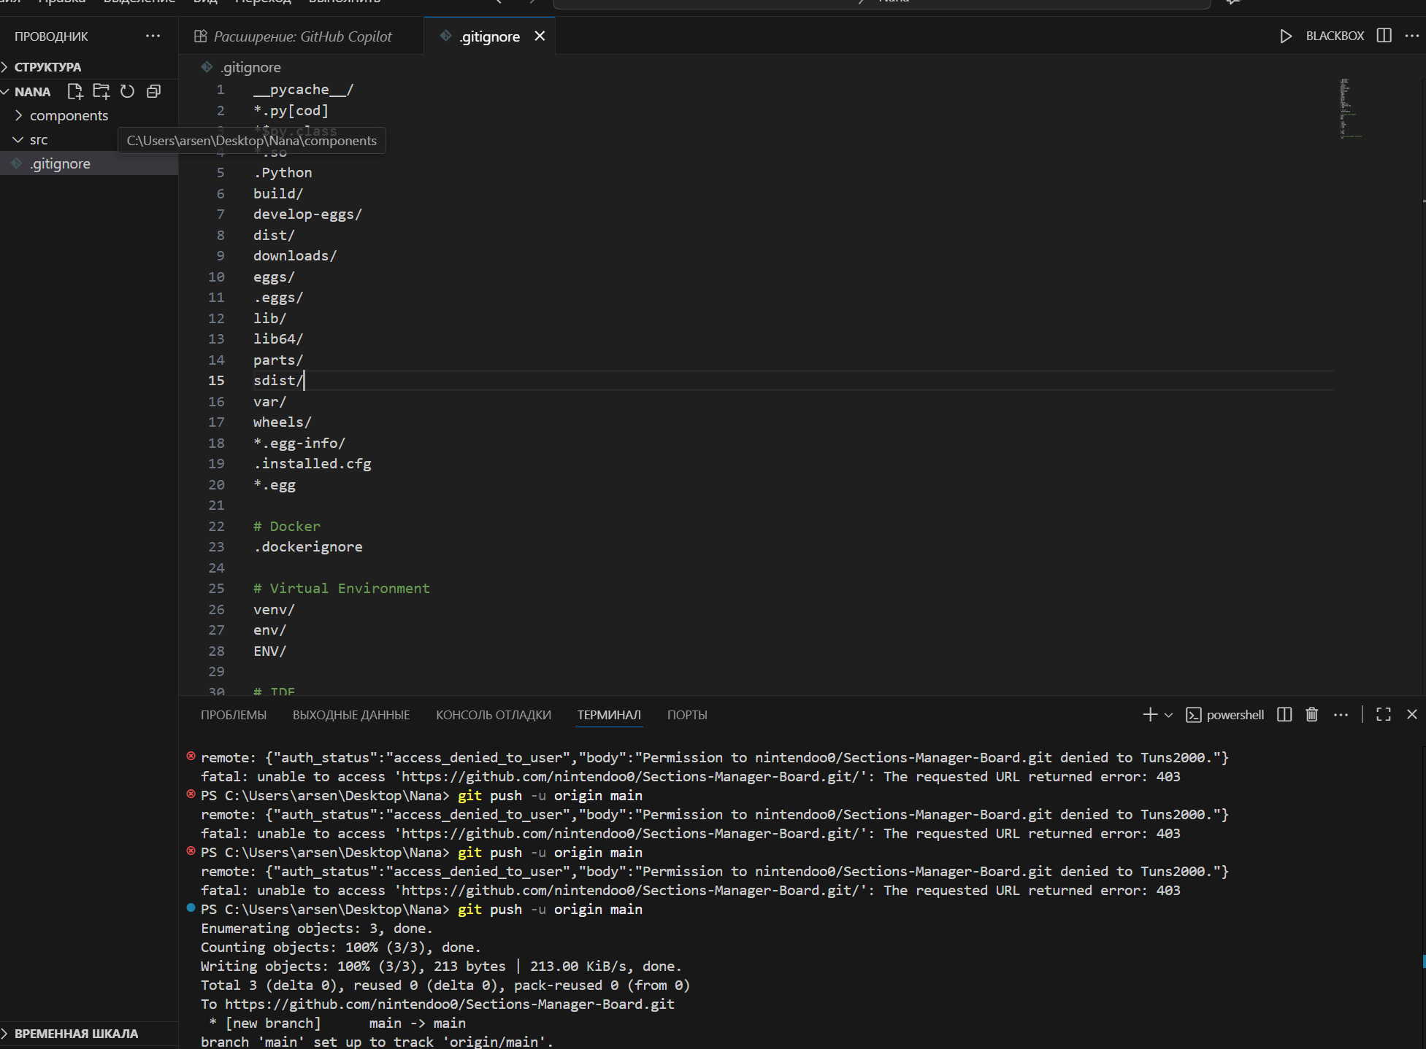

1. Связать локальный репозиторий с удаленным.

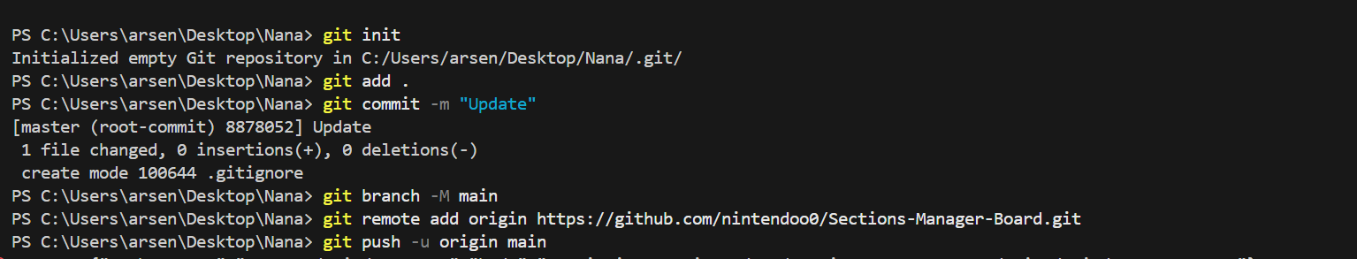

1. Задайте структуру проекта – основные файлы.

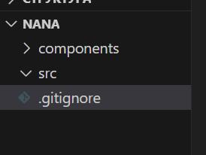

<https://github.com/nintendoo0>